**OBRAZLOŽENJE UZ POLUGODIŠNJI IZVJEŠTAJ O IZVRŠENJU**

**FINANCIJSKOG PLANA OSNOVNE ŠKOLE ANTUNA MIHANOVIĆA PETROPOLJSKOG DRNIŠ ZA 2025. GODINU**

**SAŽETAK DJELOKRUGA RADA:**

Osnovna škola Antruna Mihanovića Petropoljskog je javna ustanova koja obavlja osnovnu djelatnost odgoja i obrazovanja sukladno odredbama Zakona o odgoju i obrazovanju u osnovnoj i srednjoj školi te obavlja i vlastitu djelatnost zakupa poslovnog prostora, odnosno školske dvorane. Škola pruža osnovno obrazovanje od 1. do 8. razreda na sedam lokacija u tri općine. Nastava je organizirana u jutarnjoj smjeni (A). U tekućoj školskoj godini školu pohađa 535 učenika u 49 odjeljenja. Škola ima cca 140 djelatnika, od toga cca 95 nastavnog osoblja, ostatak je administrativno osoblje, tehničko osoblje te stručna služba i pomoćnici u nastavi za djecu s teškoćama u razvoju.

Prioritet škole je kvalitetno obrazovanje i odgoj učenika što ostvarujemo stalnim usavršavanjem nastavnog kadra, te podizanjem nastavnog kadra na višu razinu. Poticanje učenika na izražavanje kreativnosti, talenta i sposobnosti kroz uključivanje u slobodne aktivnosti, natjecanja i druge aktivnosti u projektima, priredbama i manifestacijama. Poticanje za sudjelovanja na sportskim aktivnostima, te uključivanje kroz natjecanja na školskoj razini i šire. Organiziranje zajedničkih aktivnosti učenika, roditelja te izvannastavnih aktivnosti, na organizaciji upoznavanja kulturne i duhovne baštine. Poticanje razvoja pozitivnih vrijednosti i natjecateljskog duha kroz razne nagrade najuspješnijim razredima, grupama i pojedincima.

Nastavni planovi se donose za školsku godinu, a ne za fiskalnu godinu, što je uzrok mnogim odstupanjima u izvršenju financijskog plana. Neke prihode iz državnog proračuna je teško planirati kao što je pomoć kod odlaska u mirovinu, pomoć kod bolesti ili za novorođeno dijete. Od prihoda za financiranje rashoda koji dobivamo iz županijskog proračuna kao prvo planiramo rashode za prijevoz učenika i lož ulje, te energiju, komunalne naknade, telefonske troškove, pedagošku dokumentaciju, održavanje objekata, a nakon toga ostale rashode prema prioritetima funkcioniranja škole. Vlastiti prihodi čine sredstva od iznajmljivanja sportske dvorane i najma prostora za tople i hladne napitke, a koriste se za redovno poslovanje i minimalni standard.

1. **UVOD**

Zakonom o proračunu (NN broj 144/21) čl. 86 stavkom (1) propisana je obveza sastavljanja i podnošenja polugodišnjeg izvještaja o izvršenju financijskog plana za proteklo razdoblje, do 31. srpnja tekuće proračunske godine, na usvajanje Školskom odboru Škole.

Na sadržaj polugodišnjeg izvještaja o izvršenju financijskog plana primjenjuje se odredba članka 81. stavka 1. Zakona o proračunu.

Sukladno Pravilniku o polugodišnjem i godišnjem izvještaju o izvršenju proračuna i

financijskog plana (NN 85/2023) koji je stupio na snagu 25. srpnja 2023. godine isti sadrži:

1. OPĆI DIO
2. POSEBNI DIO
3. OBRAZLOŽENJE
4. POSEBNE IZVJEŠTAJE

1. **OPĆI DIO** sadrži:

* SAŽETAK RAČUNA PRIHODA I RASHODA I RAČUNA FINANCIRANJA

- sadrži prikaz ukupno ostvarenih prihoda i primitaka te izvršenih rashoda i

izdataka na razini razreda ekonomske klasifikacije te razliku između ukupno ostvarenih prihoda i rashoda te primitaka i izdataka

- podatke o prijenosu sredstava iz prethodne godine i prijenosu sredstava u

sljedeću godinu/razdoblje odnosno podatke o prenesenom višku odnosno manjku iz prethodne godine i višku odnosno manjku za prijenos u sljedeću godinu/razdoblje.

* RAČUN PRIHODA I RASHODA

- izvještaj o prihodima i rashodima prema ekonomskoj klasifikaciji,

- izvještaj o prihodima i rashodima prema izvorima financiranja,

- izvještaj o rashodima prema funkcijskoj klasifikaciji.

* RAČUN FINANCIRANJA

- izvještaj računa financiranja prema ekonomskoj klasifikaciji,

- izvještaj računa financiranja prema izvorima financiranja.

2. **POSEBNI DIO** – iskazuje se u izvještaju po PROGRAMSKOJ KLASIFIKACIJI koja

sadrži prikaz rashoda i izdataka iskazanih po izvorima financiranja i ekonomskoj

klasifikaciji, raspoređenih u programe koji se sastoje od aktivnosti i projekata.

3. **OBRAZLOŽENJE** sadrži:

* OBRAZLOŽENJE OPĆEG DIJELA izvještaja koje sadrži:

- obrazloženje ostvarenja prihoda i rashoda, primitaka i izdataka u izvještajnom razdoblju,

- obrazloženje prenesenog manjka odnosno viška iz prethodne godine i viška odnosno manjka za prijenos u sljedeću godinu/razdoblje.

* OBRAZLOŽENJE POSEBNOG DIJELA izvještaja koje sadrži:

- obrazloženje izvršenja aktivnosti i projekata zajedno s ciljevima koji su ostvareni provedbom programa i pokazateljima uspješnosti realizacije tih ciljeva koji se sastoje od pokazatelja učinka i pokazatelja rezultata

**4. POSEBNI IZVJEŠTAJI :**

* izvještaj o zaduživanju na domaćem i stranom tržištu novca i kapitala,
* izvještaj o korištenju sredstava fondova Europske unije,
* izvještaj o danim zajmovima i potraživanjima po danim zajmovima i
* izvještaj o stanju potraživanja i dospjelih obveza te o stanju potencijalnih obveza po osnovi sudskih sporova.

– Posebni izvještaji mogu sadržavati i Izvještaj o danim jamstvima i plaćanjima po

protestiranim jamstvima

U skladu sa zakonskom obvezom, sastavljen je polugodišnji izvještaj o izvršenju Financijskog plana Osnovne škole Antuna Mihanovića Petropoljskog, Drniš za 2025. godinu. Prema odredbama Zakona o proračunu podaci o izvršenju prihoda i primitaka te rashoda i izdataka, iskazani su na razini odjeljka ekonomske klasifikacije (četvrta razina računskog plana).

Financiranje rashoda Osnovne škole Antuna Mihanovića Petropoljskog, Drniš tijekom prve polovice 2025. godine izvršeno je temeljem Financijskog plana za 2025. godinu, usvojenog na sjednici Školskog odbora održanoj 15.10.2024. godine., te temeljem I. izmjena i dopuna proračuna ŠKŽ za 2025.g.

Osnovna škola Antuna Mihanovića Petropoljskog, Drniš od 6.4.2021.g posluje putem jedinstvenog računa Županijske riznice, odnosno jedinstvenog bankovnog računa. Time su objedinjena plaćanja, primanja, čuvanja i prijenos svih prihoda i primitaka te rashoda i izdataka.

1. **IZVRŠENJE PRORAČUNA – OPĆI DIO**

Financijski plan Osnovne škole Antuna Mihanovića Petropoljskog, Drniš za razdoblje od 01. siječnja do 30. lipnja 2025. godine ostvaren je kako slijedi:

**SAŽETAK RAČUNA PRIHODA I RASHODA**

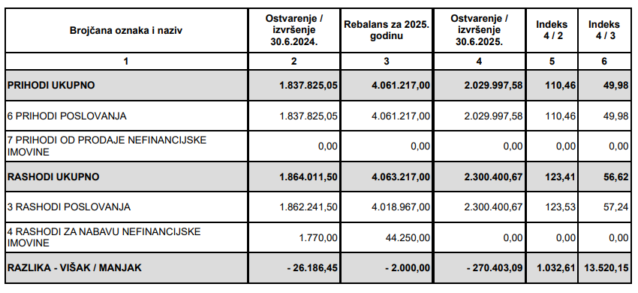

**SAŽETAK RAČUNA FINANCIRANJA**

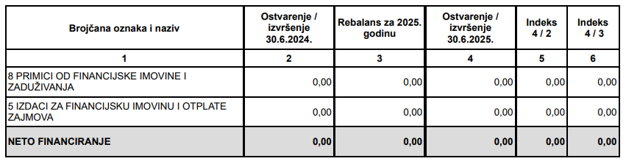

**PRENESENI VIŠAK ILI PRENESENI MANJAK**

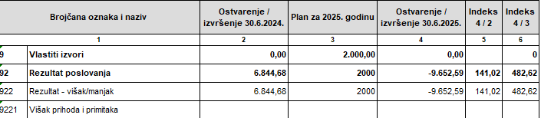

Utvrđuje se da je u razdoblju od 01. siječnja do 30. lipnja 2025. godine ostvaren manjak prihoda i primitaka u iznosu od 270.403,09 eura. U skladu s odredbama Pravilnika o proračunskom računovodstvu i računskom planu (NN 158/23 i 154/24), čl. 233. podskupina računa 193 Kontinuirani rashodi budućih razdoblja ukida se s danom 1. siječnja 2025. godine. Početno stanje kontinuiranih rashoda budućih razdoblja prenosi se na odgovarajuće račune razreda 3 Rashodi poslovanja. Ova promjena u računovodstvenoj politici znači ukidanje vremenskog razgraničenja prihoda i rashoda, pri čemu se svi rashodi priznaju u razdoblju nastanka, a prihodi isključivo po načelu naplate. Takav način evidentiranja izravno utječe na strukturu i iznose iskazanih stavki u financijskom izvještaju, posebno na rezultat poslovanja za tekuće razdoblje. Ukupan manjak prihoda i primitaka za pokriće u sljedećem razdoblju je 280.055,68 eur. Navedena sredstva nastojat će se pokriti i rasporediti u tekućoj godini.

1. **PRIHODI**

Prihodi poslovanja u odnosu na zadnji Rebalans u 2025. god. ostvareni su 49,98%, a u odnosu na 2024. godinu 110,46%.

U sljedećoj je tablici prikazana realizacija ukupnih prihoda Osnovne škole Antuna Mihanovića Petropoljskog, Drniš u prvoj polovici 2025.g. te usporedba s realizacijom u izvještajnom razdoblju prethodne godine prema ekonomskoj klasifikaciji.

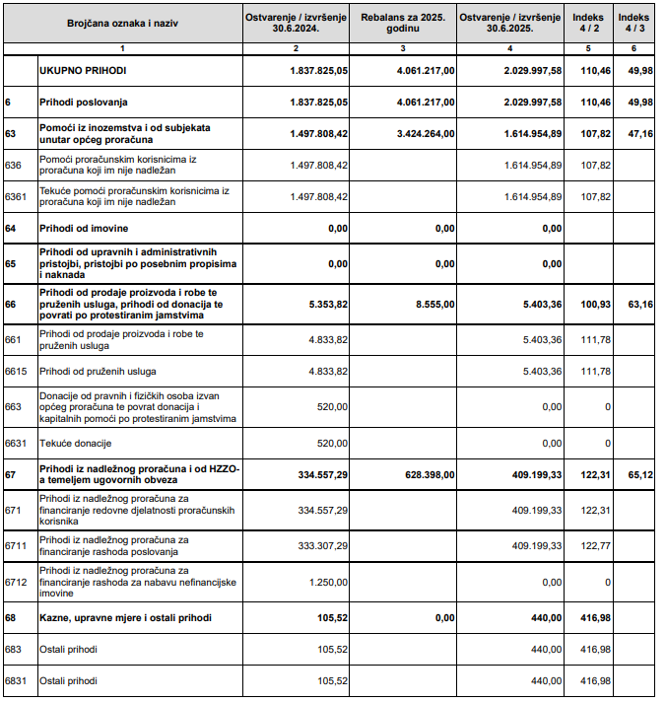

3.1. POMOĆI

Pomoći su planirane u iznosu od 3.424.264,00 eura, a ostvarene u visini od 1.614.954,89 eura što čini 47,16% godišnjeg Plana nakon zadnjeg Rebalansa. U odnosu na isto razdoblje prethodne godine realizirane su sa indeksom 107,82%.

Čine ih tekuće pomoći proračunskim korisnicima iz proračuna koji im nije nadležan tj. iz državnog proračuna, te kapitalne pomoći proračunskim korisnicima iz proračuna koji im nije nadležan tj. iz državnog proračuna.

3.2. PRIHODI PO POSEBNIM PROPISIMA

Prihodi po posebnim propisima nisu planirani, a ni realizirani u izvještajnom razdoblju.

3.3. PRIHODI OD DONACIJA

Prihodi od donacija nisu realizirani do 30. lipnja 2025. godine.

3.4. PRIHODI IZ NADLEŽNOG PRORAČUNA

Prihodi iz nadležnog proračuna ostvareni su u iznosu od 409.199,33 eura, odnosno 65,12% Plana, a u odnosu na jednako izvještajno razdoblje prethodne godine realizirani su s indeksom 122,31%, odnose se na prihode iz nadležnog Županijskog proračuna za financiranje materijalnih rashoda u okviru redovne djelatnosti Škole, opće prihode i primitke ŠKŽ realizirane u iznosu od 14.559,45 eura što čini 68,86% godišnjeg Plana, a isti se odnose na prihode nastale realizacijom natjecanja učenika te predfinanciranje EU projekata iz sredstava ŠKŽ (za realizaciju projekata Zajedno do znanja uz više elana) planirano u iznosu od 99.840,00 eura, a ostvareno u visini od 61.865,56 eura što čini 61,96% godišnjeg Plana. U odnosu na isto razdoblje prethodne godine realizirano sa indeksom 377,17%.

3.5. VLASTITI PRIHODI

Vlastiti prihodi iz ostvareni su u iznosu od 5.843,36 eura, odnosno 73,00% Plana, a u odnosu na jednako izvještajno razdoblje prethodne godine realizirani su s indeksom 118,30%, odnose se na prihode iznajmljivanja sportske dvorane i poslovnog prostora samposlužnog aparata za tople i hladne napitke.

1. **RASHODI**

Ukupni rashodi ostvareni su u iznosu od 2.300.400,67 eura, odnosno 56,62% u odnosu na Plan odnosno zadnji Rebalans u 2025., a u odnosu na isto razdoblje prethodne godine realizirani su sa indeksom 123,41%.

U tablici u nastavku prikazano je izvršenje rashoda prema ekonomskoj klasifikaciji te usporedba s realizacijom u prethodnoj godini:

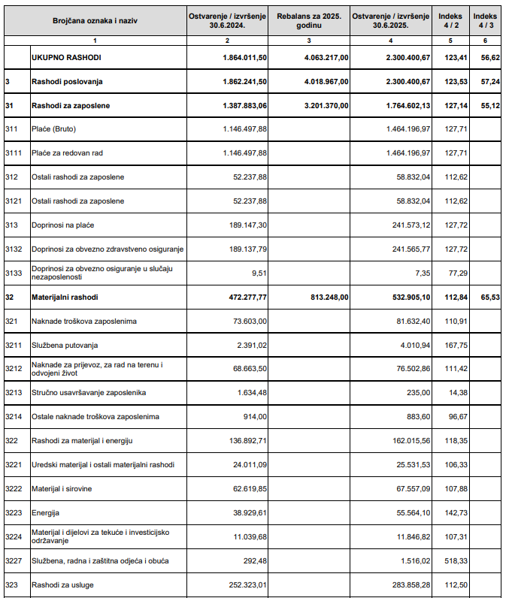

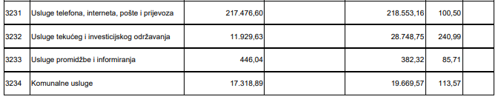

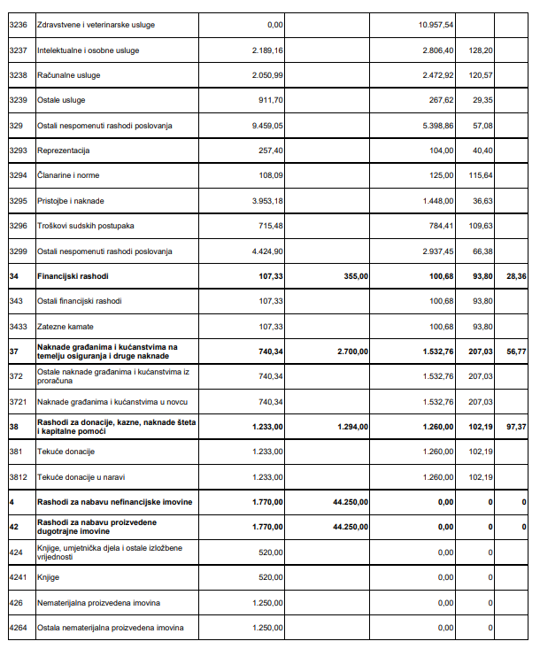

4.1.RASHODI ZA ZAPOSLENE

Rashodi za zaposlene u prvoj polovici 2025. god. planirani su na zadnjem rebalansu u iznosu od 3.201.370,00 eura, a obuhvaćaju bruto plaće za redovan i prekovremeni rad, doprinose na plaće i ostale rashode za zaposlene. Do 30. lipnja 2025. g. realizirano je 1.764.602,13 eura ili 55,12% planiranih rashoda, a u odnosu na isto razdoblje prethodne godine 127,14%.

4.2.MATERIJALNI RASHODI

Materijalni rashodi planirani su u iznosu od 813.248,00 eura. Realizacija materijalnih rashoda do 30.lipnja 2025.g. u iznosu od 532.905,10 čini 65,53% godišnjeg Plana, a u odnosu na isto razdoblje prethodne godine realizirani su sa indeksom 112,84%.

4.3.FINANCIJSKI RASHODI

Financijski rashodi ostvareni u iznosu od 100,68 eura, ili 28,36% godišnjeg Plana, a odnose se na zatezne kamate tužbi zaposlenika radi ostvarivanja kolektivnim ugovorima zajamčenih prava zaposlenika javnih službi.

4.4.OSTALI RASHODI

Ostali rashodi planirani su u iznosu 3.994,00 eura, a namijenjeni su za opskrbu školskih ustanova besplatnim zalihama higijenskih potrepština te realizirani u iznosu 1.260,00 ili 97,37%., u odnosu na isto razdoblje prošle godine, te za financiranje prijevoza i didaktičkih sredstava djeci koja imaju teškoće u razvoju planirano 2.700,00 eura, realizirano 1.532,76 eura ili 56,77% Plana.

4.5.RASHODI ZA NABAVU NEFINANCIJSKE IMOVINE

Rashodi za nabavu nefinancijske imovine planirani su u iznosu 44.250,00 eura, a do kraja izvještajnog razdoblja nisu realizirani. Isti se odnose na nabavu udžbenika za školsku godinu 2025./2026. Toroškove u cijelosti pokriva MZOM.

1. **RAČUN ZADUŽIVANJA/FINANCIRANJA**

Osnovna škola Antuna Mihanovića Petropoljskog Drniš nije se zaduživala u izvještajnom razdoblju.

1. **POSEBNI DIO**

U Posebnom dijelu Financijskog plana svi planirani i izvršeni rashodi i izdaci raspoređeni po izvorima financiranja i ekonomskoj klasifikaciji, raspoređeni u programe koji se sastoje od aktivnosti i projekata.

Izvršenje po programskoj klasifikaciji, iskazuje se u tablici sljedećeg sadržaja:

|  |  |  |  |
| --- | --- | --- | --- |
| **Program/Aktivnost** | **Rebalans za 2025. godinu** | **Izvršenje 30.06.2025.** | **Indeks** |
| OSNOVNOŠKOLSKO OBRAZOVANJE- STANDARD | 503.431,00 | 366.458,20 | 72,79 |
| OSNOVNOŠKOLSKO OBRAZOVANJE – OPERATIVNI PLAN | 3.983,00 | 1.375,00 | 34,52 |
| PODIZANJE KVALITETE I STANDARDA KROZ AKTIVNOST OSNOVNIH ŠKOLA | 33.749,00 | 21.998,11 | 65,18 |
| NACIONALNI PROJEKT PREHRANA UČENIKA | 125.000,00 | 65.535,38 | 52,43 |
| PRIJEVOZ UČENIKA S TEŠKOĆAMA – OŠ | 2.700,00 | 1.532,76 | 56,77 |
| **TEKUĆI PROJEKT** / OPSKRBA ŠKOLSKIH USTANOVA BESPLATNIM ZALIHAMA MENSTRUALNIH HIGIJENSKIH POTREPŠTINA | 1.294,00 | 1.260,00 | 97,37 |
| **TEKUĆI PROJEKT** / ZAJEDNO DO ZNANJA UZ VIŠE ELANA VI – OŠ | 104.710,00 | 60.639,49 | 57,91 |
| **TEKUĆI PROJEKT** / ŠKOLA ZA ŽIVOT KURIKULARNA REFORMA/OŠ | 43.000,00 | 0,00 | 0,00 |
| REDOVNA DJELATNOST ŠKOLA (EVIDENCIJSKI PRIHODI) - OŠ | 3.245.350,00 | 1.781.601,73 | 54,90 |

**6.1. Aktivnost Osnovnoškolsko obrazovanje – standard –**

Rashodi su planirani u iznosu od 503.431,00 eura, a ostvareni su u iznosu od 366.458,20 eura tj. 72,79% od godišnjeg plana. Programi se odnose za nabavu opreme i pokrivanje materijalnih i financijskih rashoda u osnovnim školama koji ima za cilj osigurati potrebne resurse i sredstva za škole kako bi se poboljšali uvjeti obrazovanja i omogućio kontinuirani rad škola. Cilj ovog programa je poboljšati kvalitetu obrazovanja pružanjem potrebne opreme i resursa, što omogućava bolje uvjete za učenje i podučavanje. Sredstva za ovaj program dolaze iz proračuna na razini županije, a važno je osigurati transparentnost i odgovornost u korištenju sredstava.

**Cilj koji je ostvaren provedbom ove aktivnosti**: financiranje minimalnog standarda za odvijanje nastavnog procesa na temelju Nastavnog plana i programa za osnovne glazbene škole u Republici Hrvatskoj, Godišnjeg plana i programa rada škole i Školskog kurikuluma.

**6.2. Aktivnost Osnovnoškolsko obrazovanje - Operativni plan –**

Rashodi su planirani u iznosu od 3.983,00 eura, a realizirani su u 34,52% iznosu godišnjeg plana.

**Cilj koji je ostvaren provedbom ove aktivnosti:**  tekuće održavanje školske zgrade i opreme.

Navedene dvije aktivnosti odnose se na financiranje materijalnih rashoda koji su se financirali iz izvora Županijskih prihoda za decentralizirane funkcije. U planu, kao i izmjenama i dopuna proračuna u prvoj polovici 2025. g. decentralizirana sredstva (1201) se nisu uopće mijenjala zbog nedovoljnih financijskih sredstava dodijeljenih od osnivača, radile su se manje preraspodjele vlastitih sredstava i sredstava pomoći iz proračuna. Povećanjem sveukupnih troškova nismo u mogućnosti uskladiti stvarne troškove s očekivanim izvršenjem do kraja proračunske godine. Kako se prema novim Aneksima ugovora s dobavljačima za prijevoz učenika od početka rujna 2023. isti značajno povećao, a uz postojeću inflaciju i općeniti porast svih troškova i cijena nismo u mogućnosti raspodijeliti sredstva na stavke jer smo u značajnom manjku novčanih sredstava za pokrivanje i osnovnih troškova škole do kraja proračunske godine. Sve navedeno dovodi do upitne mogućnosti osiguravanja učenicima zadovoljavajućih uvjeta školovanja na koju upozoravamo zadnjih nekoliko godina. Novac iz izvora 1201 - Sredstva za financiranje decentraliziranih funkcija je najvećim dijelom usmjeren prijevozu učenika, energentima te redovnim računima/komunalijama. Ostatak novca potrošen je na nužno tekuće poslovanje i održavanje zgrada. Podsjećamo još jednom da smo škola s 535 učenika, 140 zaposlena, 49 razreda, 6 zgrada, 4 dvorane - 10.000 kvadratnih metara te dodijeljeni limiti sredstva za DEC funkcije jednostavno nisu dovoljni.

**6.3. Aktivnost Nacionalni projekt prehrana učenika**

Planirano 125.000,00 eura realizirano 65.535,38, 52,43% plana.

Nacionalni projekt prehrane učenika osnovnih škola je program koji za cilj ima osigurati besplatne obroke za učenike osnovnih škola kako bi se poboljšala njihova prehrana i doprinijelo njihovom zdravlju, boljem obrazovanju i dobrobiti. Program ima ulogu u poboljšanju kvalitete obrazovanja i dobrobiti učenika te promicanju zdravih prehrambenih navika u školskim okruženjima. Programi poput ovog obično prate stroga pravila i smjernice kako bi osigurali transparentnost i odgovornost u upravljanju javnim sredstvima. Škola je provela javnu nabavu za projekt.

**6.4.Aktivnost Prijevoz učenika s teškoćama – OŠ**

Navedeni troškovi odnose se na osiguravanje prijevoza djece s teškoćama do njihovih škola. Programi za prijevoz djece s teškoćama igraju ključnu ulogu u osiguranju pristupa obrazovanju za sve, bez obzira na njihove posebne potrebe. Pomoć iz proračuna je ključna za održavanje ovih programa i osiguravanje da svi učenici imaju jednake mogućnosti za obrazovanje.

Troškove u cijelosti pokriva MZOM. Realizirano 56,77% plana.

**6.5. Aktivnost Podizanje kvalitete i standarda kroz aktivnost osnovne škole**

Rashodi su planirani u iznosu 33.749 eura, a realizirani su u iznosu od 21.998,11 eura ili 65,18% godišnjeg plana.

Odnose se na financiranje materijalnih rashoda, financijskih rashoda i rashoda za nabavu nefinancijske imovine, jer sredstva doznačena iz decentraliziranih funkcija nisu dostatna za realizaciju nastavnih planova i programa i Školskog kurikuluma, također navedeni rashodi odnose se na isplatu plaća za sudske tužbe, te financiranje rada voditelja županijskih stručnih vijeća..

Navedeni rashodi financirani su iz izvora vlastitih prihoda, iz izvora opći prihodi i primici ŠKŽ, ostalih pomoći i donacija.

**Cilj koji je ostvaren provedbom ove aktivnosti :** pokriće dijela materijalnih rashoda, tekuće održavanje postrojenja

**6.6.Tekući projekt: Opskrba školskih ustanova besplatnim zalihama menstrualnih potrepština**

Rashodi planirani u iznosu 1.294 eura , realizirani u iznosu 1.260,00 odnosno 97,37%

Program kojim se osigurava besplatna opskrba osnovnih škola s menstrualnim higijenskim proizvodima za učenice. Cilj je osigurati da sve učenice imaju pristup menstrualnim higijenskim proizvodima kako bi mogle bezbrižno sudjelovati u školskim aktivnostima. Pomoć iz proračuna uključuje dodjelu sredstava iz proračuna za kupnju i distribuciju menstrualnih proizvoda.

**6.7.Tekući projekt / Zajedno do znanja uz više elana VI – OŠ**

Program je namijenjen pomoćnicima koji pružaju podršku učenicima s posebnim obrazovnim potrebama u školama. Ovaj program ima za cilj osigurati da svi učenici, bez obzira na svoje posebne potrebe, dobiju pristup visokokvalitetnom obrazovanju i imaju priliku ostvariti svoj puni potencijal. Pomoćnici u nastavi igraju ključnu ulogu u ovom procesu kako bi se podržao individualni razvoj svakog učenika. Ostvarenje u prvoj polovici 2025. g. vršilo se iz izvora 1501. Detaljno prikazano u posebnom dijelu izvještaja po programskoj klasifikaciji.

**6.8. Aktivnost Redovna djelatnost škola (evidencijski prihodi** )

Planirani su rashodi u iznosu od 3.245.350,00 eura, a realizirani su u iznosu od 1.781.601,73 eura ili 54,90% godišnjeg plana. Rashodi se odnose na rashode za zaposlene, doprinose na plaće, ostale materijalne rashode, naknade za prijevoz djelatnika na posao i s posla.

Rashodi su financirani iz izvora pomoći tj. iz državnog proračuna, nemoguće ih je točno planirati zbog povećanja osnovice, koeficijenta, odlazaka u mirovinu, rođenja djece i sl.

**Cilj koji je ostvaren provedbom ove aktivnosti :** financiranje rashoda za zaposlene: plaće zaposlenika, isplate regresa, isplate jubilarnih nagrada i pomoći, dar djeci, božićnica, naknade troškova prijevoza na posao i s posla

1. **POSEBNI IZVJEŠTAJI O IZVRŠENJU FINANCIJSKOG PLANA**

* **IZVJEŠTAJ O ZADUŽIVANJU NA DOMAĆEM I STRANOM TRŽIŠTU NOVCA I KAPITALA ZA RAZDOBLJE OD 01.01. DO 30.06.2025.. GODINE**

Osnovna škola Antuna Mihanovića Petropoljskog Drniš nije se zaduživala u izvještajnom razdoblju.

* **IZVJEŠTAJ O KORIŠTENJU SREDSTVA FONDOVA EUROPSKE UNIJE**

Osnovna škola Antuna Mihanovića Petropoljskog, Drniš nije koristila sredstva fondova EU u izvještajnom razdoblju.

* **IZVJEŠTAJ O DANIM ZAJMOVIMA I POTRAŽIVANJIMA PO DANIM ZAJMOVIMA ZA RAZDOBLJE OD 01.01. DO 30.06.2025.. GODINE**

Osnovna škola Antuna Mihanovića Petropoljskog Drniš nema danih zajmova ni potraživanja po danim zajmovima u izvještajnom razdoblju.

* **IZVJEŠTAJ O STANJU POTRAŽIVANJA I DOSPJELIH OBVEZA TE O STANJU POTENCIJALNIH OBVEZA PO OSNOVI SUDSKIH SPOROVA**

Osnovna škola Antuna Mihanovića Petropoljskog Drniš imala je obveze po sudskim sporovima u izvještajnom razdoblju te se isti odnose na tužbe zaposlenika radi ostvarivanja kolektivnim ugovorima zajamčenih prava zaposlenika javnih službi. Stanje obveza po osnovi sudskih sporova proračunskog korisnika na 30.06.2025., a što je detaljno vidljivo i u posebnom dijelu izvještaja po programskoj klasifikaciji, iznosi 1.526,86 eur, a kao što je ranije spomenuto navedeni rashodi odnose se na isplatu plaća za sudske tužbe iz izvora 52. (1 sudskih spor završen i isplaćen do 30.06.2025.). U budućem razdoblju ne očekujemo dodatne isplate sudskih sporova.

* **IZVJEŠTAJ O DANIM JAMSTVIMA I PLAĆANJIMA PO PROTESTIRANIM JAMSTVIMA**

Osnovna škola Antuna Mihanovića Petropoljskog Drniš u izvještajnom razdoblju nije imala danih jamstava kao ni plaćanja po protestiranim jamstvima.